EMPRESAS ESPAÑOLAS
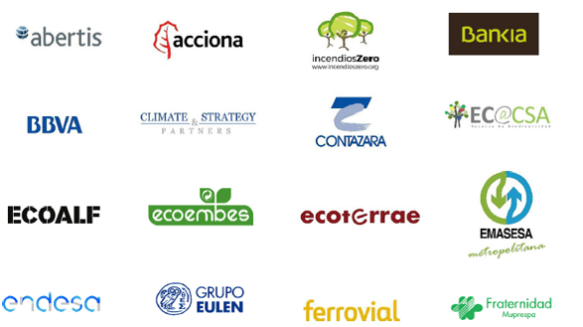
https://grupocrecimientoverde.org/empresas-ley-transicion-energetica/

Tarea 1
Trabajad en pareja. Usad cualquier medio de comunicación, o sea Microsoft Teams, Whatsapp, Zoom etc. para estar bien conectados.

Porfa, intentad hablar español lo más posible. Tu compañero te escuchará atentamente y (en vez de corregirte) te ayudará.

Pensad en un ámbito que os interesa, o sea de ropa, comida, deporte, nuevas tecnologías y elegid una empresa española que os parece interesante.

Tarea 2
Ahora buscad información detallada sobre “vuestra” empresa. Abajo encontráis algunas propuestas, pero podéis incluir cualquier información que os parece interesante.

- *el motivo por qué habéis elegido esta empresa
- historia
- *productos/servicios
- organigrama
- *datos interesantes sobre la compañía * información obligatoria

Tarea 3 A (para elegir)
Diseñad una infografía sobre la empresa. Podéis usar www.canva.com o www.venngage.com o cualquier otra aplicación que os guste.
Enviad la infografía a vuestro/a profesor/a.

Tarea 3 B (para elegir)
Preparad una presentación de la empresa (prezi/PPP etc.).
Pedid cita con vuestro/a profesor/a y presentad en línea.

Por favor, no copiéis información de Internet. Buscad información interesante y fácil para entender.

